Resolución del Pleno del Instituto de Transparencia, Acceso a la Información Pública y Protección de Datos Personales del Estado de México y Municipios, con domicilio en Metepec, Estado de México, de fecha treinta de septiembre de dos mil veinte.
VISTOS los expedientes formados con motivo de los recursos de revisión 02082/INFOEM/IP/RR/2020, 02086/INFOEM/IP/RR/2020, 02087/INFOEM/IP/RR/2020, 02088/INFOEM/IP/RR/2020, 02089/INFOEM/IP/RR/2020, 02090/INFOEM/IP/RR/2020 y 02091/INFOEM/IP/RR/2020 acumulados, promovidos por la C. XXXXXXXXXXXXXXX, en lo sucesivo LA RECURRENTE, en contra de las respuestas del Organismo Descentralizado de Agua Potable Alcantarillado y Saneamiento de Valle de Chalco Solidaridad, en lo sucesivo EL SUJETO OBLIGADO, se procede a dictar la presente resolución con base en lo siguiente:
RESULTANDO
I. En fecha diez de junio de dos mil veinte, LA RECURRENTE presentó a través del Sistema de Acceso a la Información Mexiquense, en lo subsecuente EL SAIMEX ante EL SUJETO OBLIGADO, las solicitudes de acceso a información pública, a las que se les asignó los números 00118/OASVACHASO/IP/2020, 00107/OASVACHASO/IP/2020, 00108/OASVACHASO/IP/2020, 00109/OASVACHASO/IP/2020, 00110/OASVACHASO/IP/2020, 00111/OASVACHASO/IP/2020 y 00112/OASVACHASO/IP/2020 mediante las cuales solicitó lo siguiente:
Número de recurso | Número de solicitud | Solicitó
02082/INFOEM/IP/RR/2020 | 00118/OASVACHASO/IP/2020 | ESTADO DE SITUACION FINANCIERA COMPARATIVO, ESTADO DE ACTIVIDADES COMPARATIVO, ESTADO DE VARIACION EN LA HACIENDA PUBLICA COMPARATIVO, ESTADO DE CAMBIOS EN LA SITUACION FINANCIERA COMPARATIVO, ESTADO DE FLUJOS DE EFECTIVO, ESTADO ANALITICO DEL ACTIVO, ESTADO DE LA DEUDA Y OTROS PASIVOS, NOTAS A LOS ESTADOS FINANCIEROS, INFORME ANUAL DE OBRAS TERMINADAS, INFORME ANUAL DE CONSTRUCCIONES EN PROCESO, ORIGEN Y APLICACIONN DE RECURSOS FEDERALES Y ESTATALES Y CARTA DE AFIRMACIONES DE LA ADMINISTRACION PUBLICA MUNICIPAL; TODA ESTA INFORMACION CORRESPONDIENTE A LA CUENTA PUBLICA DEL EJERCICIO 2019 DEL ORGANISMO DE AGUA DE VALLE DE CHALCO SOLIDARIDAD
02086/INFOEM/IP/RR/2020 | 00107/OASVACHASO/IP/2020 | ESTADO DE SITUACION FINANCIERA, ANEXO AL ESTADO DE SITUACION FINANCIERA, ESTADO DE ACTIVIDADES ACUMULADO, COMPARATIVO PRESUPUESTAL DE INGRESOS, COMPARATIVO PRESUPUESTAL DE EGRESOS, DIARIO GENERAL DE POLIZAS Y NOTAS A LOS ESTADOS FINANCIEROS, TODA ESTA INFORMACION DEL MES DE ENERO DE 2020 DEL ORGANISMO DE AGUA DE VALLE DE CHALCO SOLIDARIDAD.
02087/INFOEM/IP/RR/2020 | 00108/OASVACHASO/IP/2020 | ESTADO DE SITUACION FINANCIERA, ANEXO AL ESTADO DE SITUACION FINANCIERA, ESTADO DE ACTIVIDADES ACUMULADO, COMPARATIVO PRESUPUESTAL DE INGRESOS, COMPARATIVO PRESUPUESTAL DE EGRESOS, DIARIO GENERAL DE POLIZAS Y NOTAS A LOS ESTADOS FINANCIEROS, TODA ESTA INFORMACION DEL MES DE FEBRERO DE 2020 DEL ORGANISMO DE AGUA DE VALLE DE CHALCO SOLIDARIDAD
02088/INFOEM/IP/RR/2020 | 00109/OASVACHASO/IP/2020 | ESTADO DE SITUACION FINANCIERA, ANEXO AL ESTADO DE SITUACION FINANCIERA, ESTADO DE ACTIVIDADES ACUMULADO, COMPARATIVO PRESUPUESTAL DE INGRESOS, COMPARATIVO PRESUPUESTAL DE EGRESOS, DIARIO GENERAL DE POLIZAS Y NOTAS A LOS ESTADOS FINANCIEROS, TODA ESTA INFORMACION DEL MES DE MARZO DE 2020 DEL ORGANISMO DE AGUA DE VALLE DE CHALCO SOLIDARIDAD
02089/INFOEM/IP/RR/2020 | 00110/OASVACHASO/IP/2020 | ESTADO DE SITUACION FINANCIERA, ANEXO AL ESTADO DE SITUACION FINANCIERA, ESTADO DE ACTIVIDADES ACUMULADO, COMPARATIVO PRESUPUESTAL DE INGRESOS, COMPARATIVO PRESUPUESTAL DE EGRESOS, DIARIO GENERAL DE POLIZAS Y NOTAS A LOS ESTADOS FINANCIEROS, TODA ESTA INFORMACION DEL MES DE MARZO DE 2020 DEL ORGANISMO DE AGUA DE VALLE DE CHALCO SOLIDARIDAD.
02090/INFOEM/IP/RR/2020 | 00111/OASVACHASO/IP/2020 | ESTADO DE SITUACION FINANCIERA, ANEXO AL ESTADO DE SITUACION FINANCIERA, ESTADO DE ACTIVIDADES ACUMULADO, COMPARATIVO PRESUPUESTAL DE INGRESOS, COMPARATIVO PRESUPUESTAL DE EGRESOS, DIARIO GENERAL DE POLIZAS Y NOTAS A LOS ESTADOS FINANCIEROS, TODA ESTA INFORMACION DEL MES DE ABRIL DE 2020 DEL ORGANISMO DE AGUA DE VALLE DE CHALCO SOLIDARIDAD.
02091/INFOEM/IP/RR/2020 | 00112/OASVACHASO/IP/2020 | ESTADO DE SITUACION FINANCIERA, ANEXO AL ESTADO DE SITUACION FINANCIERA, ESTADO DE ACTIVIDADES ACUMULADO, COMPARATIVO PRESUPUESTAL DE INGRESOS, COMPARATIVO PRESUPUESTAL DE EGRESOS, DIARIO GENERAL DE POLIZAS Y NOTAS A LOS ESTADOS FINANCIEROS, TODA ESTA INFORMACION DEL MES DE MAYO DE 2020 DEL ORGANISMO DE AGUA DE VALLE DE CHALCO SOLIDARIDAD
MODALIDAD DE ENTREGA: Vía SAIMEX.
II. En cumplimiento al artículo 162 de la Ley de Transparencia y Acceso a la Información Pública del Estado de México y Municipios, el diecisiete de junio de dos mil veinte, el Titular de la Unidad de Transparencia del SUJETO OBLIGADO, turnó los requerimientos de información al Servidor Público Habilitado que estimó competente, a efecto de que realizara la búsqueda y localización de la información; motivo por el cual en aras de evitar repeticiones innecesarias, únicamente se inserta el requerimiento de la solicitud de información 00118/OASVACHASO/IP/2020, tal como se desprende a continuación:
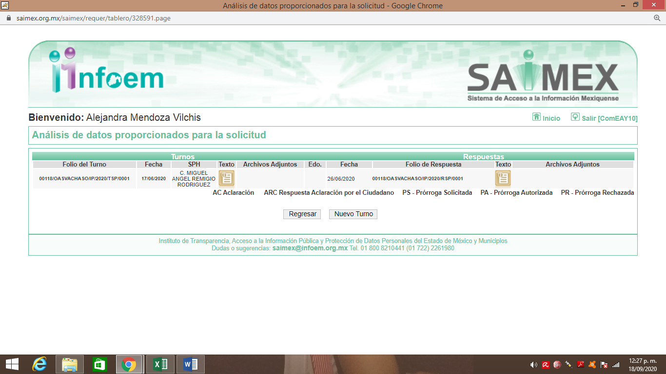
III. De las constancias que obran en EL SAIMEX, se advierte que el trece de julio de dos mil veinte, el Titular de la Unidad de Transparencia del SUJETO OBLIGADO dio respuesta a las solicitudes de mérito, en los siguientes términos:
Número de solicitud | Respuesta
00118/OASVACHASO/IP/2020 | “…COMENTO QUE ESTA INFORMACION SERA PUBLICADA EN LOS PROXIMOS DIAS EN LA PAGINA OFICIAL DE ESTE ORGANISMO, EN CUANTO SE TENGA DICHA PUBLICACION SE MANDARA LA LIGA,SIN MAS POR L MOMENTO ME DESPIDO DE USTED.”
00107/OASVACHASO/IP/2020 | EL INFORME DEL MES DE ENERO SE ENCUENTRA INTEGRÁNDOSE Y SE ENTREGARA ANTE EL ÓRGANO SUPERIOR DE FISCALIZACIÓN HASTA EL DÍA JUEVES 03 SEPTIEMBRE DE 2020 DERIVADO A LA SITUACIÓN CAUSADA POR EL COVID-19 ANEXO ACUERDO 006/2020 DE FECHA 29 DE MAYO DEL AÑO EN CURSO PARA SOPORTE Y LIGA WWW.OSFEM.GOB.MX.  Adjuntando a dichas repuestas el archivo electrónico denominado ACUERDO 006.pdf, mismo que contiene un Acuerdo emitido por el Poder Legislativo para la suspensión de plazos con motivo de la pandemia por el virus comúnmente denominado COVID-19.
00108/OASVACHASO/IP/2020
00109/OASVACHASO/IP/2020
00110/OASVACHASO/IP/2020
00111/OASVACHASO/IP/2020
00112/OASVACHASO/IP/2020
IV. Inconforme con las respuestas el día tres de agosto de dos mil veinte, LA RECURRENTE interpuso los recursos de revisión objeto del presente estudio, a los cuales se les asignó los números de expediente referidos en el proemio de la presente resolución, en los que señaló como acto impugnado y razones o motivos los siguientes:
Recurso de revisión | Acto impugnado | Razones o motivos
02082/INFOEM/IP/RR/2020 | SE SOLICITO EL ESTADO DE SITUACION FINANCIERA COMPARATIVO, ESTADO DE ACTIVIDADES COMPARATIVO, ESTADO DE VARIACION EN LA HACIENDA PUBLICA COMPARATIVO, ESTADO DE CAMBIOS EN LA SITUACION FINANCIERA COMPARATIVO, ESTADO DE FLUJOS DE EFECTIVO, ESTADO ANALITICO DEL ACTIVO, ESTADO DE LA DEUDA Y OTROS PASIVOS, NOTAS A LOS ESTADOS FINANCIEROS, INFORME ANUAL DE OBRAS TERMINADAS, INFORME ANUAL DE CONSTRUCCIONES EN PROCESO, ORIGEN Y APLICACIONN DE RECURSOS FEDERALES Y ESTATALES Y CARTA DE AFIRMACIONES DE LA ADMINISTRACION PUBLICA MUNICIPAL; TODA ESTA INFORMACION CORRESPONDIENTE A LA CUENTA PUBLICA DEL EJERCICIO 2019 DEL ORGANISMO DE AGUA DE VALLE DE CHALCO SOLIDARIDAD | CONSIDERO QUE EXISTE NEGATIVA A ENTREGAR LA INFORMACION SOLICITADA, YA QUE SOLO INFORMAN POR OFICIO QUE EN PROXIMOS DIAS ESTARA PUBLICADA; POR LO QUE HAGO LA ACLARACION QUE YO LA SOLICITE POR ESTE MEDIO, ASI QUE SOLICITO QUE LA INFORMACION ME SEA PROPORCIONADA COMO ORIGINALMENTE LA SOLICITE
02086/INFOEM/IP/RR/2020 | SE SOLICITO EL ESTADO DE SITUACION FINANCIERA, ANEXO AL ESTADO DE SITUACION FINANCIERA, ESTADO DE ACTIVIDADES ACUMULADO, COMPARATIVO PRESUPUESTAL DE INGRESOS, COMPARATIVO PRESUPUESTAL DE EGRESOS, DIARIO GENERAL DE POLIZAS Y NOTAS A LOS ESTADOS FINANCIEROS, TODA ESTA INFORMACION DEL MES DE ENERO DE 2020 DEL ORGANISMO DE AGUA DE VALLE DE CHALCO SOLIDARIDAD. | CONSIDERO QUE EXISTE NEGATIVA EN LA ENTREGA D LA INFORMACIÓN PORQUE SOLO RESPONDEN POR OFICIOQUE EL INFORME DEL MES DE ENERO SE ENCUENTRA INTEGRÁNDOSE Y SE ENTREGARA ANTE EL ÓRGANO SUPERIOR DE FISCALIZACIÓN HASTA EL DÍA JUEVES 03 SEPTIEMBRE DE 2020 DERIVADO A LA SITUACIÓN CAUSADA POR EL COVID-19 ANEXO ACUERDO 006/2020 DE FECHA 29 DE MAYO DEL AÑO EN CURSO PARA SOPORTE Y LIGA WWW.OSFEM.GOB.MX. ME QUEDA CLARO QUE NO SE PUEDE ENTREGAR FISICAMENTE AL OSFEM POR LA CONTINGENCIA SANITARIA, MAS SIN EMBARGO ESO NO LOS EXIME DE PROCESAR LA INFORMACIÓN EN EL ORGANISMO, POR LO QUE SOLICITO NUEVAMENTE SE ENTREGUE LO SOLICITADO CONFORME SE ENCUENTRE PROCESADA LA INFORMACIÓN
02087/INFOEM/IP/RR/2020

02088/INFOEM/IP/RR/2020

02089/INFOEM/IP/RR/2020

02090/INFOEM/IP/RR/2020

02091/INFOEM/IP/RR/2020
V. El tres de agosto de dos mil veinte, los recursos de revisión de que se tratan se enviaron electrónicamente al Instituto de Transparencia, Acceso a la Información Pública y Protección de Datos Personales del Estado de México y Municipios y con fundamento en el artículo 185, fracción I de la Ley de Transparencia y Acceso a la Información Pública del Estado de México y Municipios, se turnaron, a través del SAIMEX, los recursos de revisión 02082/INFOEM/IP/RR/2020 y 02087/INFOEM/IP/RR/2020 a la Comisionada Eva Abaid Yapur, los recursos de revisión 02086/INFOEM/IP/RR/2020 y 02091/INFOEM/IP/RR/2020 al Comisionado Luis Gustavo Parra Noriega, el recurso de revisión 02088/INFOEM/IP/RR/2020 al Comisionado José Guadalupe Luna Hernández, el recurso de revisión 02089/INFOEM/IP/RR/2020, al Comisionado Javier Martínez Cruz, y finalmente el recurso de revisión 02090/INFOEM/IP/RR/2020, a la Comisionada Presidenta Zulema Martínez Sánchez, a efecto de que decretaran su admisión o desechamiento.
VI. De las constancias de los expedientes electrónicos del SAIMEX, se desprende que el siete de agosto de dos mil veinte, se acordó la admisión a trámite de los recursos de revisión que nos ocupan, así como la integración de los expedientes respectivos, mismos que se pusieron a disposición de las partes, para que en un plazo máximo de siete días hábiles conforme a lo dispuesto por el artículo 185 de la Ley de Transparencia y Acceso a la Información Pública del Estado de México y Municipios, manifestaran lo que a su derecho conviniera, a efecto de presentar pruebas y alegatos; así como para que EL SUJETO OBLIGADO rindiera sus Informes Justificados respectivamente.
VII. Por economía procesal y con la finalidad de evitar resoluciones contradictorias, en la Décima Quinta Sesión Ordinaria celebrada el veintiséis de agosto de dos mil veinte, el Pleno de este Instituto determinó acumular los recursos de revisión 02082/INFOEM/IP/RR/2020, 02086/INFOEM/IP/RR/2020, 02087/INFOEM/IP/RR/2020, 02088/INFOEM/IP/RR/2020, 02089/INFOEM/IP/RR/2020, 02090/INFOEM/IP/RR/2020 y 02091/INFOEM/IP/RR/2020 acumulados, acordando la elaboración del proyecto de resolución por parte de la Comisionada EVA ABAID YAPUR.
VIII. Conforme a las constancias del SAIMEX se desprende que atento a lo dispuesto en el artículo 185 de la Ley de Transparencia y Acceso a la Información Pública del Estado de México y Municipios, dentro del término legalmente concedido a la hoy RECURRENTE, ésta no realizó manifestación alguna, ni presentó pruebas o alegatos, así como tampoco EL SUJETO OBLIGADO rindió sus Informes Justificados, tal y como se aprecia en las siguientes imágenes:
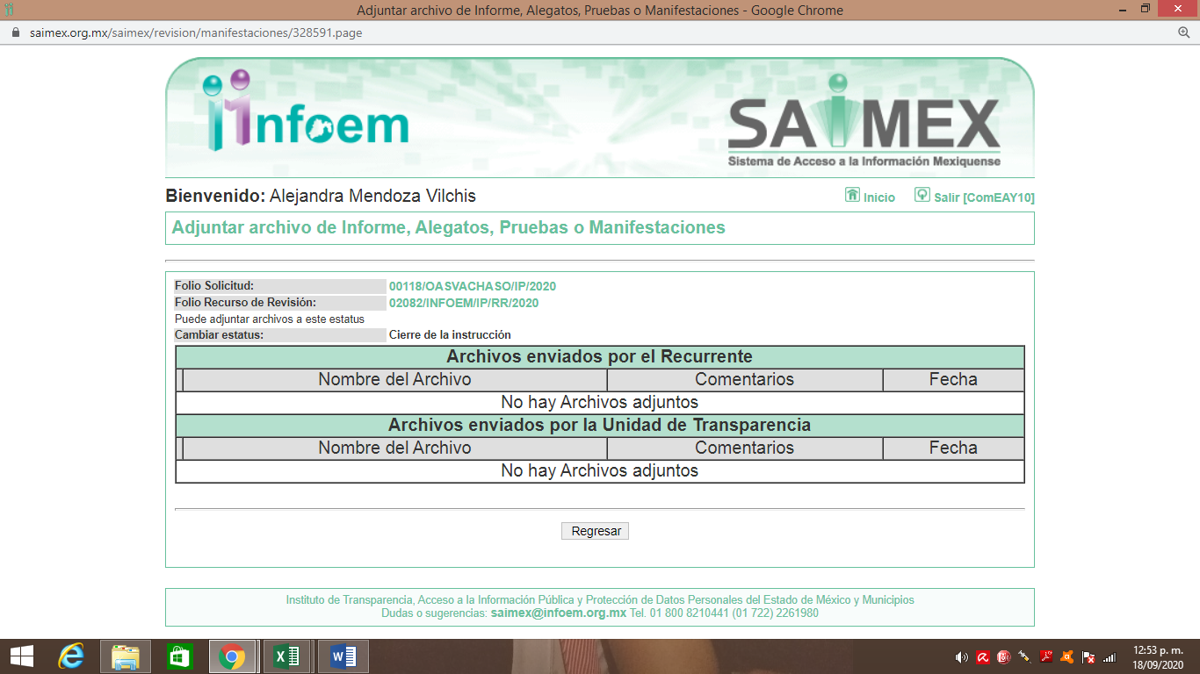
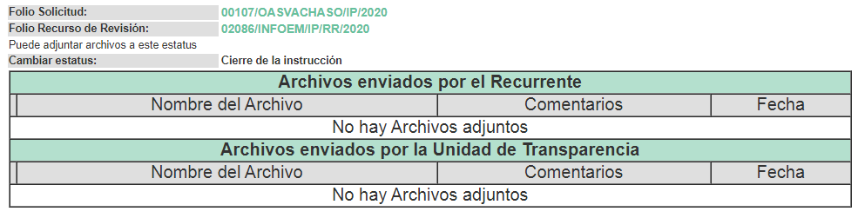
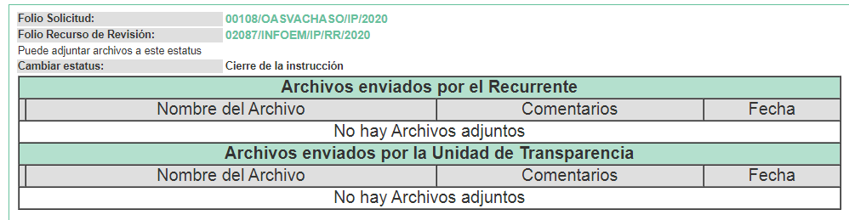
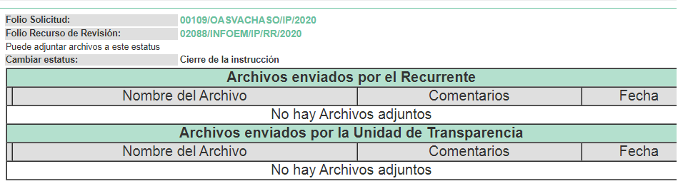
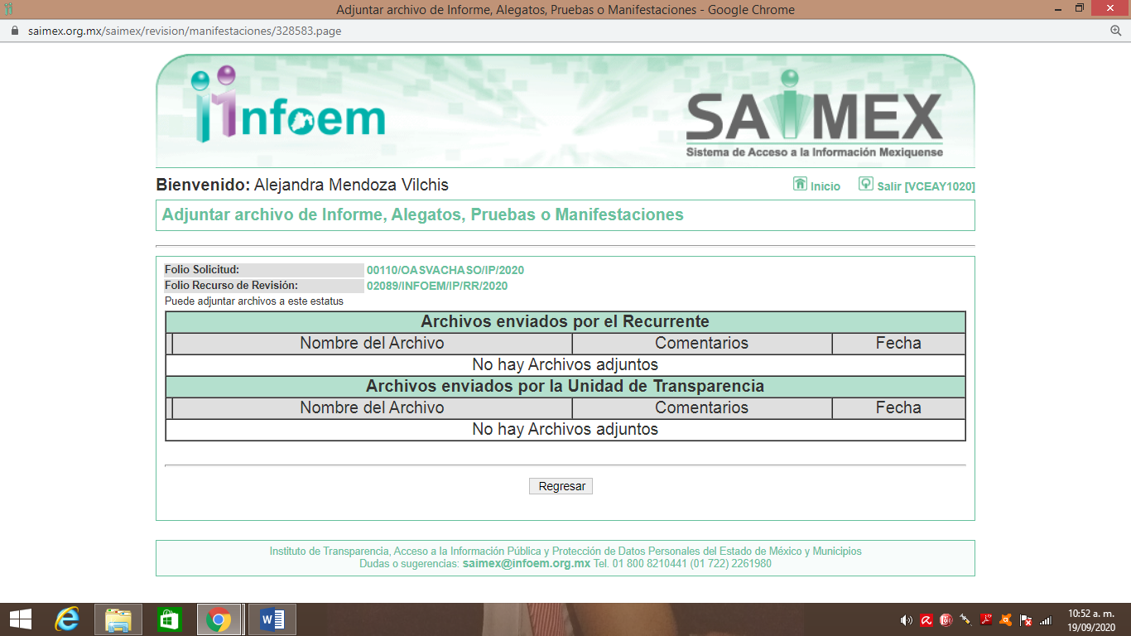
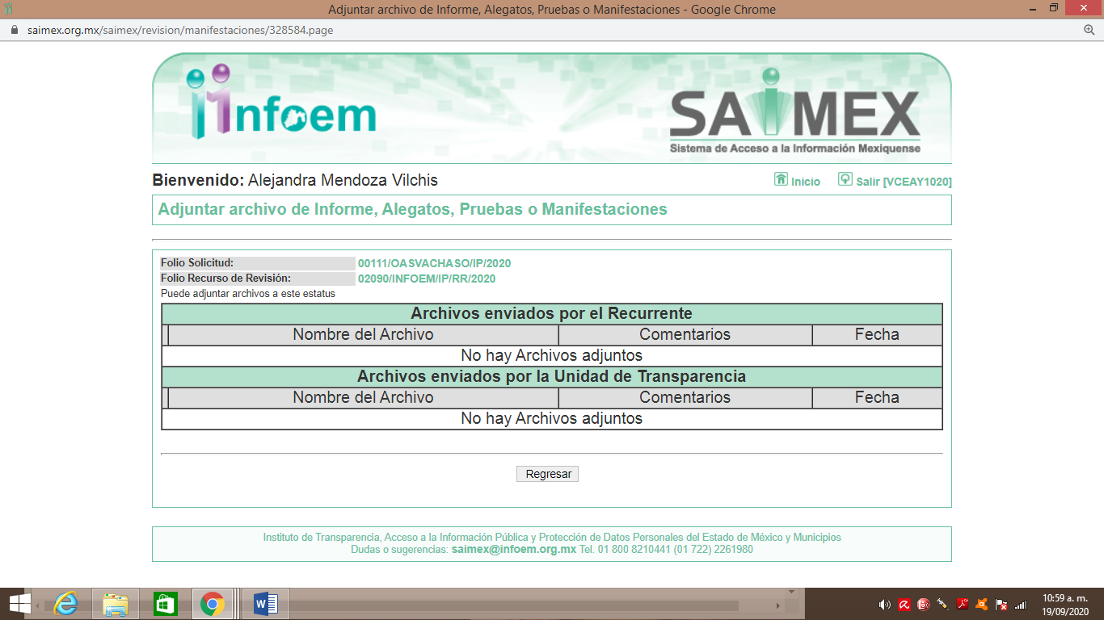
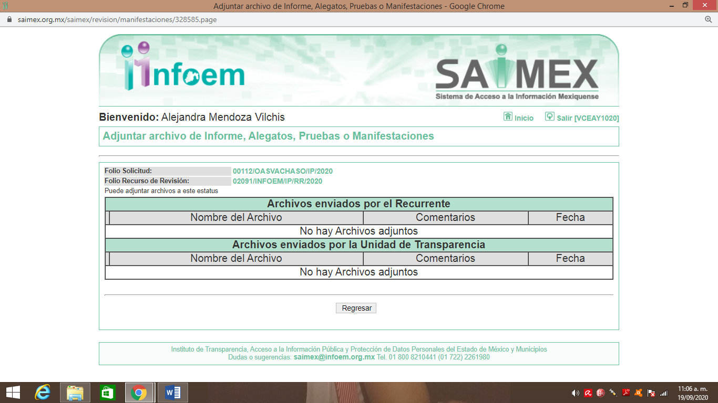
IX. Una vez analizado el estado procesal que guardan los expedientes, en fecha diecinueve, veinticuatro, veintisiete de agosto y once de septiembre de dos mil veinte, la Comisionada EVA ABAID YAPUR acordó el cierre de instrucción en los recursos de revisión; así como, la remisión de los expedientes, a efecto de ser resueltos, de conformidad con lo establecido en el artículo 185 fracciones VI y VIII de la Ley de Transparencia y Acceso a la Información Pública del Estado de México y Municipios.
X. En fecha veintiuno de septiembre de dos mil veinte, la Comisionada Ponente acordó ampliar el plazo para resolver los recursos de revisión de mérito, por un periodo de hasta quince días hábiles, de conformidad con el artículo 181, tercer párrafo de la Ley de Transparencia y Acceso a la Información Pública del Estado de México y Municipios; y,
CONSIDERANDO
PRIMERO. Competencia. Este Instituto de Transparencia, Acceso a la Información Pública y Protección de Datos Personales del Estado de México y Municipios, es competente para conocer y resolver el presente recurso, conforme a lo dispuesto en los artículos 6, Letra A de la Constitución Política de los Estados Unidos Mexicanos; 5, párrafos vigésimo segundo, vigésimo tercero y vigésimo cuarto, fracciones IV y V de la Constitución Política del Estado Libre y Soberano de México; 1, 2, fracción II, 13, 29, 36, fracciones I y II, 176, 178, 179, 181, párrafo tercero y 185 de la Ley de Transparencia y Acceso a la Información Pública del Estado de México y Municipios; y 9, fracciones I y XXIV y 11 del Reglamento Interior del Instituto de Transparencia, Acceso a la Información Pública y Protección de Datos Personales del Estado de México y Municipios; toda vez que se trata de recursos de revisión interpuestos en términos de la Ley de la materia.
SEGUNDO. Interés. Los recursos de revisión fueron interpuestos por parte legítima, en atención a que fueron presentados por LA RECURRENTE, quien es la misma persona que formuló las solicitudes de acceso a la información pública al SUJETO OBLIGADO.
TERCERO. Justificación de la Acumulación de los recursos. De las constancias que obran en los expedientes acumulados, se advierte que en los recursos de revisión, 02082/INFOEM/IP/RR/2020, 02086/INFOEM/IP/RR/2020, 02087/INFOEM/IP/RR/2020, 02088/INFOEM/IP/RR/2020, 02089/INFOEM/IP/RR/2020, 02090/INFOEM/IP/RR/2020 y 02091/INFOEM/IP/RR/2020 acumulados, fueron presentados por la misma RECURRENTE respecto de los actos u omisiones del mismo SUJETO OBLIGADO, razón por la cual, resulta conveniente su trámite de forma unificada para mejor resolver y evitar la emisión de resoluciones contradictorias, fue procedente que este Órgano Garante realizara la acumulación respectiva, de conformidad con lo dispuesto en el artículo 18 del Código de Procedimientos Administrativos del Estado de México, de aplicación supletoria en términos del artículo 195 de la Ley de Transparencia y Acceso a la Información Pública del Estado de México y Municipios en vigor, que a la letra señalan:
Código de Procedimientos Administrativos del Estado de México
“Artículo 18.- La autoridad administrativa o el Tribunal acordarán la acumulación de los expedientes del procedimiento y proceso administrativo que ante ellos se sigan, de oficio o a petición de parte, cuando las partes o los actos administrativos sean iguales, se trate de actos conexos o resulte conveniente el trámite unificado de los asuntos, para evitar la emisión de resoluciones contradictorias. La misma regla se aplicará, en lo conducente, para la separación de los expedientes.”
Ley de Transparencia y Acceso a la Información Pública del Estado de México y Municipios
“Artículo 195. En la tramitación del recurso de revisión se aplicarán supletoriamente las disposiciones contenidas en el Código de Procedimientos Administrativos del Estado de México.”
(Énfasis añadido)
De lo dispuesto en la normativa anterior, dicha acumulación procede cuando:
- El solicitante y la información referida sean las mismas;
- Las partes o los actos impugnados sean iguales;
- Cuando se trate del mismo solicitante, el mismo Sujeto Obligado, y
- Aun tratándose de solicitudes diversas, resulte conveniente la resolución unificada de los asuntos.
De esta suerte, tal y como se mencionó anteriormente, los recursos de revisión que nos ocupan fueron interpuestos por la misma RECURRENTE ante el mismo SUJETO OBLIGADO, por lo que, resulta conveniente la resolución conjunta por economía procesal y con el fin de no emitir resoluciones contradictorias entre sí, en caso de resolverlos en forma separada por Ponentes diferentes.
CUARTO. Oportunidad. Los recursos de revisión fueron interpuestos dentro del plazo de quince días hábiles contados a partir del día siguiente al en que LA RECURRENTE tuvo conocimiento de las respuestas impugnadas, tal y como lo prevé el artículo 178 de la Ley de Transparencia y Acceso a la Información Pública del Estado de México y Municipios, que establece:
“Artículo 178. El solicitante podrá interponer, por sí mismo o a través de su representante, de manera directa o por medios electrónicos, recurso de revisión ante el Instituto o ante la Unidad de Transparencia que haya conocido de la solicitud dentro de los quince días hábiles, siguientes a la fecha de la notificación de la respuesta.

A falta de respuesta del sujeto obligado, dentro de los plazos establecidos en esta Ley, a una solicitud de acceso a la información pública, el recurso podrá ser interpuesto en cualquier momento, acompañado con el documento que pruebe la fecha en que presentó la solicitud.

En el caso de que se interponga ante la Unidad de Transparencia, ésta deberá remitir el recurso de revisión al Instituto a más tardar al día siguiente de haberlo recibido.”
En efecto, se actualiza la hipótesis prevista en el precepto legal antes transcrito, en atención a que las respuestas impugnadas fueron notificadas a LA RECURRENTE el trece de julio de dos mil veinte, por lo que, el plazo para presentar el recurso de revisión transcurrió del catorce de julio al diecisiete de agosto de dos mil veinte; sin contemplar en el cómputo los días dieciocho, diecinueve, veinticinco y veintiséis de julio, uno, dos, ocho, nueve, quince y dieciséis de agosto del presente año, por corresponder a sábados y domingos, considerados como días inhábiles, en términos del artículo 3, fracción X de la Ley de Transparencia y Acceso a la Información Pública del Estado de México y Municipios; así como, los días veinte, veintiuno, veintidós, veintitrés, veinticuatro, veintisiete, veintiocho, veintinueve, treinta y treinta y uno de julio por corresponder al primer periodo vacacional en términos del Calendario Oficial en Materia de Transparencia, Acceso a la Información Pública y Protección de Datos Personales del Estado de México y Municipios, publicado en el Periódico Oficial “Gaceta del Gobierno”, el diecinueve de diciembre de dos mil diecinueve; asimismo, el día nueve de marzo de dos mil veinte, conforme al acuerdo INFOEM/ORD/08/V/2020, aprobado en la Octava Sesión Ordinaria de fecha cinco de marzo de dos mil veinte, por medio del cual el Pleno de este Instituto estableció que no correrían términos para el trámite y desahogo de los procedimientos en materia de acceso a la información y protección de datos personales; y, del veintitrés de marzo al diecisiete de julio de dos mil veinte; por suspensión de plazos, ante la situación de la epidemia de la enfermedad generada por el virus SARS-CoV-2 (COVID-19), que originó la emergencia sanitaria por causa de fuerza mayor y medidas de seguridad.
En ese tenor, si los recursos de revisión que nos ocupan, se interpusieron el tres de agosto de dos mil veinte, éstos se encuentra dentro de los márgenes temporales previstos en el citado precepto legal y, por tanto, se consideran oportunos.
QUINTO. Procedibilidad. Esta Ponencia considera importante abordar el análisis de los requisitos de procedibilidad del recurso de revisión, así el artículo 180 de la Ley de Transparencia y Acceso a la Información Pública del Estado de México y Municipios, que establece lo siguiente:
“Artículo 180. El recurso de revisión contendrá:
I. El sujeto obligado ante la cual se presentó la solicitud;
II. El nombre del solicitante que recurre o de su representante y, en su caso, del tercero interesado, así como la dirección o medio que señale para recibir notificaciones;
III. El número de folio de respuesta de la solicitud de acceso;
IV. La fecha en que fue notificada la respuesta al solicitante o tuvo conocimiento del acto reclamado, o de presentación de la solicitud, en caso de falta de respuesta;
V. El acto que se recurre;
VI. Las razones o motivos de inconformidad;
VII. La copia de la respuesta que se impugna y, en su caso, de la notificación correspondiente, en el caso de respuesta de la solicitud; y
VIII. Firma del recurrente, en su caso, cuando se presente por escrito, requisito sin el cual se dará trámite al recurso.

Adicionalmente, se podrán anexar las pruebas y demás elementos que considere procedentes someter a juicio del Instituto.
En ningún caso será necesario que el particular ratifique el recurso de revisión interpuesto.
En caso de que el recurso se interponga de manera electrónica no será indispensable que contengan los requisitos establecidos en las fracciones II, IV, VII y VIII.”
(Énfasis añadido)
En principio, de una interpretación del artículo transcrito se observan los requisitos que deberán contener los recursos de revisión; sobre el particular, de la revisión del expediente electrónico del SAIMEX se desprende que la parte solicitante y ahora RECURRENTE, en ejercicio de su derecho de acceso a la información pública, no proporcionó su nombre para que sea identificado, por lo que no se tiene certeza sobre su identidad, lo que en estricto sentido, provoca que no se colmen los requisitos establecidos en el citado artículo 180 de la Ley de Transparencia.
Empero lo anterior, debe destacarse que el artículo 15 de Ley de Transparencia y Acceso a la Información Pública del Estado de México y Municipios prevé que, toda persona tendrá acceso a la información sin necesidad de acreditar interés alguno o justificar su utilización, de lo que se infiere que para el ejercicio del derecho de acceso a la información pública, el nombre no es un requisito sine qua non para que los particulares ejerzan el derecho de acceso a la información pública, pues por el contrario la Ley de la materia prevé en su artículo 155, párrafo segundo la posibilidad de que las solicitudes de información sean anónimas, al utilizar un nombre incompleto o, inclusive un seudónimo.
Correlativo a ello, cabe mencionar que los artículos 6, Apartado A, fracciones III y IV de la Constitución Política de los Estados Unidos Mexicanos y 5, párrafos vigésimo segundo, vigésimo tercero y vigésimo cuarto, fracciones I, III, IV y V de la Constitución Política del Estado Libre y Soberano de México garantizan el ejercicio del derecho de acceso a la información pública, toda vez que disponen que toda persona sin necesidad de acreditar interés alguno o justificar su utilización, tendrá acceso gratuito a la información pública; preceptos cuyo texto y sentido literal es el siguiente:
Constitución Política de los Estados Unidos Mexicanos
“Artículo 6o. La manifestación de las ideas no será objeto de ninguna inquisición judicial o administrativa, sino en el caso de que ataque a la moral, la vida privada o los derechos de terceros, provoque algún delito, o perturbe el orden público; el derecho de réplica será ejercido en los términos dispuestos por la ley. El derecho a la información será garantizado por el Estado.
Toda persona tiene derecho al libre acceso a información plural y oportuna, así como a buscar, recibir y difundir información e ideas de toda índole por cualquier medio de expresión.
Para efectos de lo dispuesto en el presente artículo se observará lo siguiente:
A. Para el ejercicio del derecho de acceso a la información, la Federación, los Estados y el Distrito Federal, en el ámbito de sus respectivas competencias, se regirán por los siguientes principios y bases:
I. Toda la información en posesión de cualquier autoridad, entidad, órgano y organismo de los Poderes Ejecutivo, Legislativo y Judicial, órganos autónomos, partidos políticos, fideicomisos y fondos públicos, así como de cualquier persona física, moral o sindicato que reciba y ejerza recursos públicos o realice actos de autoridad en el ámbito federal, estatal y municipal, es pública y sólo podrá ser reservada temporalmente por razones de interés público y seguridad nacional, en los términos que fijen las leyes. En la interpretación de este derecho deberá prevalecer el principio de máxima publicidad. Los sujetos obligados deberán documentar todo acto que derive del ejercicio de sus facultades, competencias o funciones, la ley determinará los supuestos específicos bajo los cuales procederá la declaración de inexistencia de la información.
II. La información que se refiere a la vida privada y los datos personales será protegida en los términos y con las excepciones que fijen las leyes.
III. Toda persona, sin necesidad de acreditar interés alguno o justificar su utilización, tendrá acceso gratuito a la información pública, a sus datos personales o a la rectificación de éstos.
IV. Se establecerán mecanismos de acceso a la información y procedimientos de revisión expeditos que se sustanciarán ante los organismos autónomos especializados e imparciales que establece esta Constitución.
V. Los sujetos obligados deberán preservar sus documentos en archivos administrativos actualizados y publicarán, a través de los medios electrónicos disponibles, la información completa y actualizada sobre el ejercicio de los recursos públicos y los indicadores que permitan rendir cuenta del cumplimiento de sus objetivos y de los resultados obtenidos.
VI. Las leyes determinarán la manera en que los sujetos obligados deberán hacer pública la información relativa a los recursos públicos que entreguen a personas físicas o morales.
VII. La inobservancia a las disposiciones en materia de acceso a la información pública será sancionada en los términos que dispongan las leyes.
VIII. La Federación contará con un organismo autónomo, especializado, imparcial, colegiado, con personalidad jurídica y patrimonio propio, con plena autonomía técnica, de gestión, capacidad para decidir sobre el ejercicio de su presupuesto y determinar su organización interna, responsable de garantizar el cumplimiento del derecho de acceso a la información pública y a la protección de datos personales en posesión de los sujetos obligados en los términos que establezca la ley.
La ley establecerá aquella información que se considere reservada o confidencial.”

Constitución Política del Estado Libre y Soberano de México
“Artículo 5. …
El derecho a la información será garantizado por el Estado. La ley establecerá las previsiones que permitan asegurar la protección, el respeto y la difusión de este derecho.
Para garantizar el ejercicio del derecho de transparencia, acceso a la información pública y protección de datos personales, los poderes públicos y los organismos autónomos, transparentarán sus acciones, en términos de las disposiciones aplicables, la información será oportuna, clara, veraz y de fácil acceso.
Este derecho se regirá por los principios y bases siguientes:
I. Toda la información en posesión de cualquier autoridad, entidad, órgano y organismos de los Poderes Ejecutivo, Legislativo y Judicial, órganos autónomos, partidos políticos, fideicomisos y fondos públicos estatales y municipales, así como del gobierno y de la administración pública municipal y sus organismos descentralizados, asimismo de cualquier persona física, jurídica colectiva o sindicato que reciba y ejerza recursos públicos o realice actos de autoridad en el ámbito estatal y municipal, es pública y sólo podrá ser reservada temporalmente por razones previstas en la Constitución Política de los Estados Unidos Mexicanos de interés público y seguridad, en los términos que fijen las leyes. En la interpretación de este derecho deberá prevalecer el principio de máxima publicidad. Los sujetos obligados deberán documentar todo acto que derive del ejercicio de sus facultades, competencias o funciones, la ley determinará los supuestos específicos bajo los cuales procederá la declaración de inexistencia de la información.
II. La información referente a la intimidad de la vida privada y la imagen de las personas será protegida a través de un marco jurídico rígido de tratamiento y manejo de datos personales, con las excepciones que establezca la ley reglamentaria.
III. Toda persona, sin necesidad de acreditar interés alguno o justificar su utilización, tendrá acceso gratuito a la información pública, a sus datos personales o a la rectificación de éstos.
IV. Se establecerán mecanismos de acceso a la información y procedimientos de revisión expeditos que se sustanciarán ante el organismo autónomo especializado e imparcial que establece esta Constitución.
V. Los procedimientos de acceso a la información pública, de acceso, corrección y supresión de datos personales, así como los recursos de revisión derivados de los mismos, podrán tramitarse por medios electrónicos, a través de un sistema automatizado que para tal efecto establezca la ley reglamentaria y el organismo autónomo garante en el ámbito de su competencia. Las resoluciones que correspondan a estos procedimientos se sistematizarán para favorecer su consulta.”
(Énfasis añadido)
Por otra parte, del contenido del artículo 1 de la Constitución Política de los Estados Unidos Mexicanos, se destaca lo siguiente:
“Artículo 1o. En los Estados Unidos Mexicanos todas las personas gozarán de los derechos humanos reconocidos en esta Constitución y en los tratados internacionales de los que el Estado Mexicano sea parte, así como de las garantías para su protección, cuyo ejercicio no podrá restringirse ni suspenderse, salvo en los casos y bajo las condiciones que esta Constitución establece.
Las normas relativas a los derechos humanos se interpretarán de conformidad con esta Constitución y con los tratados internacionales de la materia favoreciendo en todo tiempo a las personas la protección más amplia.
Todas las autoridades, en el ámbito de sus competencias, tienen la obligación de promover, respetar, proteger y garantizar los derechos humanos de conformidad con los principios de universalidad, interdependencia, indivisibilidad y progresividad. En consecuencia, el Estado deberá prevenir, investigar, sancionar y reparar las violaciones a los derechos humanos, en los términos que establezca la ley.”
(Énfasis añadido)
En esa virtud, de una interpretación sistemática, armónica y progresiva del derecho humano de acceso a la información pública se reitera que toda persona, sin necesidad de acreditar interés alguno o justificar su utilización, deberá tener acceso a la información pública, es decir, dicho derecho fundamental exime a quien lo ejerce, de acreditar su legitimación en la causa o su interés en el asunto, lo que permite la posibilidad de que inclusive, la solicitud de acceso a la información pueda ser anónima o no contener un nombre que identifique al solicitante o que permita tener certeza sobre su identidad.
Robustece lo anterior, el Criterio 6/2014 del entonces Instituto Federal de Acceso a la Información y Protección de Datos (IFAI), ahora Instituto Nacional de Transparencia, Acceso a la Información y Protección de Datos Personales (INAI), el cual se reproduce para una mayor referencia:
“Acceso a información gubernamental. No debe condicionarse a que el solicitante acredite su personalidad, demuestre interés alguno o justifique su utilización. De conformidad con lo dispuesto en los artículos 6o., apartado A, fracción III de la Constitución Política de los Estados Unidos Mexicanos, y 1º, 2º, 4º y 40 de la Ley Federal de Transparencia y Acceso a la Información Pública Gubernamental, la respuesta a una solicitud de acceso a información y entrega de la misma, no debe estar condicionada a que el particular acredite su personalidad, demuestre interés alguno o justifique su utilización, en virtud de que los sujetos obligados no deben requerir al solicitante mayores requisitos que los establecidos en la Ley. En este sentido, las dependencias y entidades, sólo deberán asegurarse de que, en su caso, se haya cubierto el pago de reproducción y envío de la información, mediante la exhibición del recibo correspondiente.”
En ese orden de ideas, se estima que el requerimiento relativo al nombre como presupuesto de procedibilidad, podría limitar el ejercicio del derecho de acceso a la información pública, debido a que, el hecho de solicitar la identificación de la hoy RECURRENTE a través de dicho dato personal, en ciertos extremos se equipara a una exigencia acerca de su interés o justificación de su utilización, lo que materialmente haría nugatorio un derecho fundamental.
Aunado a ello, para el estudio de la materia sobre la que se resuelve el presente recurso de revisión, resulta intrascendente conocer el nombre de la persona que lo hubiere promovido, en virtud de que tanto la Constitución Federal, como la Constitución Política del Estado Libre y Soberano de México reconocen la prerrogativa de los individuos para que no resulte necesario la acreditación de un interés o justificar la utilización de la información; por lo que, resulta ocioso realizar dicho análisis, en la inteligencia de que se limitaría el ejercicio de un Derecho Humano, como el Derecho de Acceso a la Información Pública, por una cuestión procedimental.
Asimismo, se estima que el requisito relativo al nombre de LA RECURRENTE no constituye un presupuesto indispensable de procedibilidad de los recursos de revisión, en términos de los artículos 25 de la Convención Americana de Derechos Humanos, 1 párrafos segundo y tercero, 6 apartado A, fracciones III y IV de la Constitución Política de los Estados Unidos Mexicanos y 5, párrafo vigésimo segundo de la Constitución Política del Estado Libre y Soberano de México, debido a que el acceso a la información pública es un Derecho Humano que no requiere legitimación en la causa, sino que únicamente basta con que se encuentre legitimado en el procedimiento de recurso de revisión, circunstancia que se acredita en las constancias electrónicas del expediente, de las que se desprende que LA RECURRENTE es la misma persona que realizó la solicitud de acceso a la información pública que ahora se impugna.
En adición a lo anterior, el propio artículo 180, en su último párrafo, establece que cuando el recurso de revisión se interponga de manera electrónica no será indispensable que contenga determinados requisitos, entre ellos, el nombre completo del RECURRENTE; por lo que, en el presente caso, al haberse presentado vía SAIMEX, dicho requisito resulta innecesario.
SEXTO. Estudio y resolución del asunto. Tal y como quedó precisado en los resultandos de la presente resolución, la particular requirió del SUJETO OBLIGADO respecto de la cuenta pública 2019 la información que a continuación se enlista:
- Estado de situación financiera comparativo;
- Estado de actividades comparativo;
- Estado de variación de la Hacienda Pública comparativo;
- Estado de cambios en la situación financiera comparativo;
- Estado de flujos de efectivo;
- Estado analítico del activo;
- Estado de la deuda y otros pasivos;
- Notas a los estados financieros;
- Informe anual de obras terminadas;
- Informe anual de construcciones en proceso;
- Origen y aplicación de recursos federales y estatales;
- Carta de afirmaciones de la administración pública municipal;
Mientras que de los meses de enero a mayo de 2020, lo siguiente:
- Estado de situación financiera;
- Anexo al estado de situación financiera;
- Estado de actividades acumulado;
- Comparativo presupuestal de ingresos;
- Comparativo presupuestal de egresos;
- Diario General de pólizas;
- Notas a los estados financieros;
Al respecto, EL SUJETO OBLIGADO, a través de sus respuestas refirió que respecto de la cuenta pública la información sería publicada en los próximos días en la página oficial del Organismo; mientras que respecto de la información requerida por mes, EL SUJETO OBLIGADO indicó se encontraba generándose y se entregaría ante el Órgano Superior de Fiscalización del Estado de México(OSFEM), hasta el día 3 de septiembre de 2020; ello derivado de la situación que la pandemia por el virus comúnmente denominado COVID-19; anexando por ello, el Acuerdo número 0006/2020 de fecha 29 de mayo del año en curso y refiriendo como soporte de dicho acuerdo la liga electrónica www.osfem.gob.mx.
Inconforme con dicha respuesta, la hoy RECURRENTE interpuso los medios de defensa de análisis, en los que argumentó genéricamente su inconformidad con la respuesta otorgada, considerando que EL SUJETO OBLIGADO se negaba a entregar la información argumentando que por la pandemia no podían ser entregados físicamente al OSFEM; sin embargo, ello no lo eximia de procesar la misma.
En ese tenor, es necesario destacar que las partes fueron omisas en realizar las manifestaciones que conforme a derecho les correspondían.
Bajo ese contexto, este Instituto analizó la totalidad de constancias que integran el expediente electrónico del SAIMEX y advirtió que las razones o motivos de inconformidad hechos valer por LA RECURRENTE devienen fundados; por lo que, lo procedente es REVOCAR la respuesta del SUJETO OBLIGADO, en atención a las consideraciones de hecho y de derecho siguientes:
Primeramente, este Instituto precisa que, se obvia el análisis de la competencia por parte del SUJETO OBLIGADO, para generar, administrar o poseer la información solicitada, dado que éste ha asumido la misma, en razón de que en su respuesta le informó a LA RECURRENTE que respecto de la cuenta pública la información sería publicada en los próximos días en la página oficial del Organismo; mientras que en relación a los estados financieros y demás documentación requerida por mes, indicó se encontraba generándose y se entregaría ante el Órgano Superior de Fiscalización del Estado de México(OSFEM), hasta el día 3 de septiembre de 2020; ello derivado de la situación que la pandemia por el virus comúnmente denominado COVID-19; anexando por ello, el Acuerdo número 0006/2020 de fecha 29 de mayo del año en curso.
Una vez delimitado lo anterior, este Instituto precisa que se obvia el análisis de la competencia, para generar, administrar o poseer la información solicitada, dado que éste ha asumido contar con la misma, en razón de que desde la respuesta, indicó que respecto de la cuenta pública la información sería publicada en breve y en relación a los estados financieros dijo estar integrando la información para entregar al OSFEM; por ello, es que se puede decir que EL SUJETO OBLIGADO posee y administra la información solicitada por la particular; sin embargo, no fue entregada a satisfacción de la solicitante.
En efecto, el hecho de que EL SUJETO OBLIGADO haya asumido contar con la información pública solicitada, acepta que la genera, posee y administra, en ejercicio de sus funciones de derecho público, motivo por el cual se actualiza el supuesto jurídico, previsto en el artículo 12 de la Ley de Transparencia y Acceso a la Información Pública del Estado de México y Municipios.
“Artículo 12. Quienes generen, recopilen, administren, manejen, procesen, archiven o conserven información pública serán responsables de la misma en los términos de las disposiciones jurídicas aplicables.
Los sujetos obligados sólo proporcionarán la información pública que se les requiera y que obre en sus archivos y en el estado en que ésta se encuentre. La obligación de proporcionar información no comprende el procesamiento de la misma, ni el presentarla conforme al interés del solicitante; no estarán obligados a generarla, resumirla, efectuar cálculos o practicar investigaciones.”
Así, el estudio de la naturaleza jurídica de la información pública solicitada, tiene por objeto determinar si ésta la genera, posee o administra EL SUJETO OBLIGADO; sin embargo, en aquellos casos en que éste la asume, a nada práctico nos conduciría su estudio, ya que se insiste, dicha información, fue admitida por el mismo; por lo que, la genera, posee y administra, en ejercicio de sus funciones de derecho público, motivo por el cual, se actualiza el supuesto jurídico, previsto en el artículo 12 de la Ley de la materia, anteriormente referido.
Por otro lado, es importante destacar que la información relacionada con la cuenta pública de acuerdo a lo que establece el artículo 352 del Código Financiero del Estado de México y Municipios, se constituye por la información económica, patrimonial, presupuestal, programática, cualitativa y cuantitativa que muestre los resultados de la ejecución de la Ley de Ingresos y del Presupuesto de Egresos.
Por su parte, el artículo 32 de la Ley de Fiscalización Superior del Estado de México establece que los Presidentes Municipales deben presentar a la Legislatura las cuentas públicas anuales de sus respectivos municipios, del ejercicio fiscal inmediato anterior, dentro de los quince primeros días del mes de marzo de cada año, conforme a lo establecido en la Ley General de Contabilidad Gubernamental, la Ley de Disciplina Financiera de las Entidades Federativas y los Municipios y demás disposiciones aplicables.
Razón por la cual, al haber referido EL SUJETO OBLIGADO en respuesta que la información solicitada y correspondiente a la cuenta pública del ejercicio fiscal de 2019, sería publicada en breve en su portal de IPOMEX y ante la inexistencia de disposición en contrario que le impida hacer entrega de la dicha información, es que éste deberá hacer entrega de la misma de manera íntegra a la solicitante.
Por otra parte, conviene traer a contexto la definición del “Estado de Situación Financiera”, al respecto, El Glosario de Términos Hacendarios del Instituto Hacendario del Estado de México, lo define como:
“Un documento contable que refleja la situación financiera de un ente económico, ya sea de una organización pública o privada, a una fecha determinada, y que permite efectuar un análisis comparativo de la misma; incluye el activo, el pasivo y el patrimonio.”
De igual forma, el Glosario citado define que:
“Activo: es el conjunto de bienes, valores y derechos reales y personales sobre los que se tiene la propiedad.
Término contable-financiero con el que se denomina al conjunto de recursos económicos con los que cuenta una persona, sociedad, corporación, entidad empresa o cualquier organización económica.

Pasivo: es el conjunto de obligaciones y gravámenes a cargo de los propietarios o empresarios de un negocio.
Patrimonio: es el conjunto de bienes y derechos de una persona, empresa o país en un momento determinado y que tiene un valor económico. El patrimonio está constituido por bienes inmuebles, muebles, títulos, valores, derechos intangibles, acciones, obligaciones y deudas, entre otros.
Cuenta de la situación financiera que representa el importe de los bienes y derechos que son propiedad de los gobiernos federal, estatal y municipal”
Los conceptos anteriores se complementan con lo dispuesto por el Manual Único de Contabilidad Gubernamental para las Dependencias y Entidades Públicas del Gobierno y Municipios del Estado de México (Décimo Octava Edición), publicado en la Gaceta de Gobierno del Estado de México el día treinta y uno de mayo de dos mil diecinueve, el cual en su página 209, expresa que la finalidad del estado de situación financiera “…es mostrar información relativa a los recursos y obligaciones de un ente público, a una fecha determinada. Se estructura en Activos, Pasivos y Hacienda Pública/Patrimonio. Los activos están ordenados de acuerdo con su disponibilidad en circulantes y no circulantes revelando sus restricciones y, los pasivos, por su exigibilidad igualmente en circulantes y no circulantes, de esta manera se revelan las restricciones a las que el ente público está sujeto, así como sus riesgos financieros”.
Así pues, es de señalar el “Estado de Situación Financiera” es un documento que se entrega mediante Informe mensual al Órgano Superior de Fiscalización de ésta Entidad, los primeros veinte días posteriores al termino del mes correspondiente, tal y como lo establecen los artículos 1, 2, y 32 de la Ley de Fiscalización Superior del Estado de México que al efecto señalan:
“Artículo 1.- La presente Ley es de orden público e interés general y tiene por objeto establecer disposiciones para fiscalizar, auditar, revisar, substanciar, resolver y sancionar las cuentas y actos relativos a la aplicación de los fondos públicos del Estado y de los Municipios; así como los fondos públicos federales en los términos convenidos con dicho ámbito; asimismo, regular la organización, funcionamiento y atribuciones del órgano encargado de la aplicación de esta Ley.”
Artículo 2.- Para los efectos de la presente Ley, se entenderá por:
…
II. Municipios: A los Municipios del Estado;
III. Órgano Superior: Al Órgano Superior de Fiscalización del Estado de México;
…
XI. Informe Mensual: Al documento que mensualmente envían para su análisis al Órgano Superior de Fiscalización de la Legislatura, las Tesorerías Municipales y la Secretaría de Finanzas;”

“Artículo 32.- El Gobernador del Estado, por conducto del titular de la dependencia competente, presentará a la Legislatura la cuenta pública del Gobierno del Estado del ejercicio fiscal inmediato anterior, a más tardar el quince de mayo de cada año.

Los Presidentes Municipales presentarán a la Legislatura las cuentas públicas anuales de sus respectivos municipios, del ejercicio fiscal inmediato anterior, dentro de los quince primeros días del mes de marzo de cada año; asimismo, los informes mensuales los deberán presentar dentro de los veinte días posteriores al término del mes correspondiente.”
Razón por la que al Órgano Superior de Fiscalización de ésta entidad federativa, le asiste la facultad de emitir los Lineamientos para la Integración del Informe Mensual, en términos la fracción XI del artículo 8 de la Ley de Fiscalización Superior del Estado de México, que señalan:
“Artículo 8. El Órgano Superior tendrá las siguientes atribuciones:
…
XI. Establecer los lineamientos, criterios, procedimientos, métodos y sistemas para las acciones de control y evaluación, necesarios para la fiscalización de las cuentas públicas y los informes trimestrales;
…”
(Énfasis añadido)
De esta forma, el Órgano Superior de Fiscalización del Estado de México (OSFEM), emite anualmente los Lineamientos en los cuales definen los criterios, formatos y documentación necesaria para presentar los informes mensuales; homologar la información y eficientar la fiscalización.
Estos lineamientos son de observancia general para todos los servidores públicos de las entidades fiscalizables que desempeñen un empleo, cargo o comisión, de cualquier naturaleza en la administración pública municipal y que manejen recursos públicos como lo son los municipios; en atención a ello, el informe mensual deberá ser presentado al Órgano Superior de Fiscalización dentro de los 20 días posteriores al término del mes correspondiente.
Asimismo, los Lineamientos para la Integración del Informe Mensual 2020, emitidos por el Órgano Superior de Fiscalización (OSFEM), visibles en la página oficial de dicho Órgano se destaca que dentro de los informes mensuales que los Organismos Públicos como EL SUJETO OBLIGADO tienen la obligación de rendir, se tiene contemplado precisamente la presentación de la Información referente al documento denominado “Estado de Situación Financiera” detallado en el disco 1, tal y como se muestra en las siguientes imágenes:
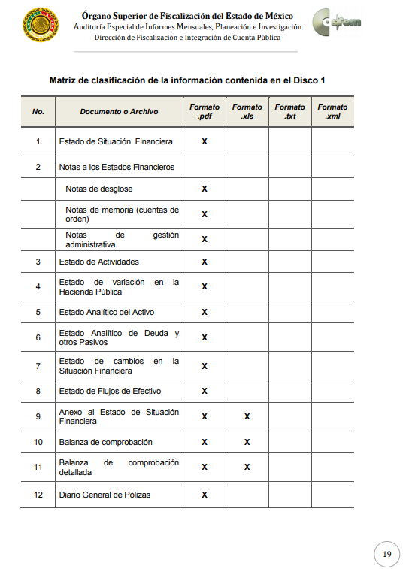
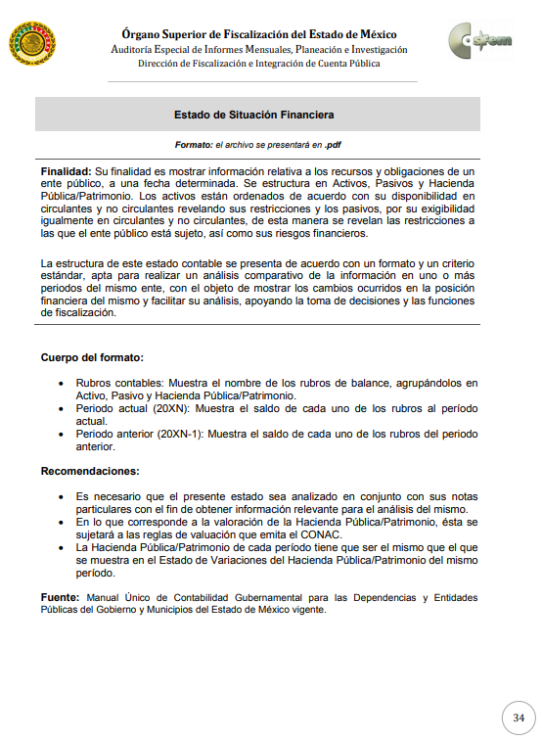
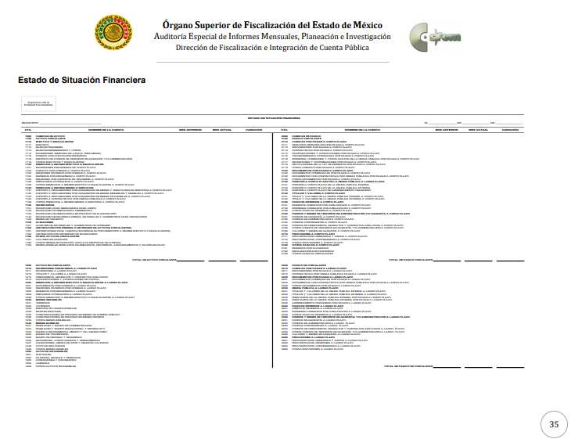
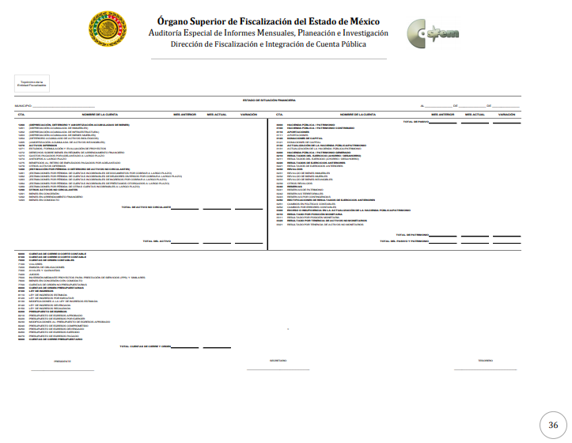
En consecuencia, el Estado de situación financiera y la documentación que lo conforma debe ser entregado por EL SUJETO OBLIGADO al Órgano Superior de Fiscalización del Estado de México (OSFEM), de manera mensual, de conformidad con el artículo 32 de la Ley de Fiscalización Superior del Estado de México.
Empero, también es cierto como lo refirió EL SUJETO OBLIGADO en su respuesta que, en esta anualidad se presentó una situación excepcional como lo es la declaración de la pandemia de salud pública mundial con motivo del virus comúnmente denominado COVID-19; razón por la que, el Órgano Superior de Fiscalización de la Entidad, en fecha 20 de marzo del presente año mediante Acuerdo 001/20, suspendió audiencias, términos y plazos procedimentales durante el periodo del 20 de marzo hasta el 20 de abril de 2020; y en consecuencia prorrogarse la entrega de dicha información; ello, sin perjuicio de que la fecha de la notificación de la presente resolución impida al SUJETO OBLIGADO entregar a la particular la información solicitada.
Por otro lado, es importante destacar que la información solicitada se encuentra considerada dentro de las obligaciones de transparencia común que los Sujetos Obligados tienen el deber de poner a disposición del público de manera permanente y actualizada de forma sencilla, precisa y entendible, en los respectivos medios electrónicos, de acuerdo con sus facultades, atribuciones, funciones u objeto social, según corresponda; esto conforme a lo establecido en el artículo 92 de la de la Ley de Transparencia y Acceso a la Información Pública del Estado de México y Municipios, en su fracción XXV, que dispone lo siguiente:
“Artículo 92. Los sujetos obligados deberán poner a disposición del público de manera permanente y actualizada de forma sencilla, precisa y entendible, en los respectivos medios electrónicos, de acuerdo con sus facultades, atribuciones, funciones u objeto social, según corresponda, la información, por lo menos, de los temas, documentos y políticas que a continuación se señalan:
…
XXV. La información financiera sobre el presupuesto asignado, así como los informes del ejercicio trimestral del gasto, en términos de la Ley General de Contabilidad Gubernamental y demás disposiciones jurídicas aplicables;
…”
(Énfasis añadido)
De lo anterior, se desprende que los Sujetos Obligados están compelidos a poner a disposición del público de manera constante y actualizada, de forma sencilla, precisa y entendible, en los respectivos medios electrónicos, la información referente al presupuesto que les es otorgado; razón por la cual aunado a las manifestaciones vertidas por EL SUJETO OBLIGADO en su respuesta es que resulta evidente que cuenta con la información solicitada y deberá ser entregada a la hoy RECURRENTE de manera íntegra; es decir deberá hacer entrega de lo siguiente:
Respecto de la cuenta pública 2019:
- Estado de situación financiera comparativo;
- Estado de actividades comparativo;
- Estado de variación de la Hacienda Pública comparativo;
- Estado de cambios en la situación financiera comparativo;
- Estado de flujos de efectivo;
- Estado analítico del activo;
- Estado de la deuda y otros pasivos;
- Notas a los estados financieros;
- Informe anual de obras terminadas;
- Informe anual de construcciones en proceso;
- Origen y aplicación de recursos federales y estatales;
- Carta de afirmaciones de la administración pública municipal;
Mientras que de los meses de enero a mayo de 2020, lo siguiente:
- Estado de situación financiera;
- Anexo al estado de situación financiera;
- Estado de actividades acumulado;
- Comparativo presupuestal de ingresos;
- Comparativo presupuestal de egresos;
- Diario General de pólizas;
- Notas a los estados financieros;
En consecuencia, se determina REVOCAR la respuesta otorgada a la solicitud de información 00118/OASVACHASO/IP/2020, misma que dio origen al recurso de revisión 02082/INFOEM/IP/RR/2020, mientras que se determina MODIFICAR las respuestas del SUJETO OBLIGADO, número 00107/OASVACHASO/IP/2020, 00108/OASVACHASO/IP/2020, 00109/OASVACHASO/IP/2020, 00110/OASVACHASO/IP/2020, 00111/OASVACHASO/IP/2020 y 00112/OASVACHASO/IP/2020, mismas que dieron origen a los recursos de revisión 02086/INFOEM/IP/RR/2020, 02087/INFOEM/IP/RR/2020, 02088/INFOEM/IP/RR/2020, 02089/INFOEM/IP/RR/2020, 02090/INFOEM/IP/RR/2020 y 02091/INFOEM/IP/RR/2020, ordenando hacer entrega a LA RECURRENTE de la información que ha quedado precisada, de conformidad con el artículo 186, fracción III, de la Ley de Transparencia y Acceso a la Información Pública del Estado de México y Municipios.
Así, con fundamento en lo prescrito en los artículos 5, párrafos vigésimo segundo, vigésimo tercero y vigésimo cuarto, fracciones IV y V de la Constitución Política del Estado Libre y Soberano de México; 2, fracción II, 9, 29, 36, fracciones I y II, 176, 178, 179, 181, 185, fracción I, 186 y 188 de la Ley de Transparencia y Acceso a la Información Pública del Estado de México y Municipios, este Pleno:
RESUELVE
PRIMERO. Resultan fundadas las razones o motivos de inconformidad planteadas por LA RECURRENTE en términos del Considerando SEXTO de la presente resolución.
SEGUNDO. Se REVOCA la respuesta del SUJETO OBLIGADO otorgada a la solicitud de información 00118/OASVACHASO/IP/2020, misma que dio origen al recurso de revisión 02082/INFOEM/IP/RR/2020, en términos del Considerando SEXTO y, se ordena haga entrega a LA RECURRENTE, vía SAIMEX, de lo siguiente:
“Respecto de la cuenta pública 2019:
- Estado de situación financiera comparativo;
- Estado de actividades comparativo;
- Estado de variación de la Hacienda Pública comparativo;
- Estado de cambios en la situación financiera comparativo;
- Estado de flujos de efectivo;
- Estado analítico del activo;
- Estado de la deuda y otros pasivos;
- Notas a los estados financieros;
- Informe anual de obras terminadas;
- Informe anual de construcciones en proceso;
- Origen y aplicación de recursos federales y estatales; y,
- Carta de afirmaciones de la administración pública municipal.”
TERCERO. Se MODIFICAN las respuestas del SUJETO OBLIGADO otorgadas a las solicitudes número 00107/OASVACHASO/IP/2020, 00108/OASVACHASO/IP/2020, 00109/OASVACHASO/IP/2020, 00110/OASVACHASO/IP/2020, 00111/OASVACHASO/IP/2020 y 00112/OASVACHASO/IP/2020, mismas que dieron origen a los recursos de revisión 02086/INFOEM/IP/RR/2020, 02087/INFOEM/IP/RR/2020, 02088/INFOEM/IP/RR/2020, 02089/INFOEM/IP/RR/2020, 02090/INFOEM/IP/RR/2020 y 02091/INFOEM/IP/RR/2020, en términos del Considerando SEXTO y, se ordena haga entrega a LA RECURRENTE, vía SAIMEX, de lo siguiente:
“De los Informes Mensuales que se remiten al Órgano Superior de Fiscalización del Estado de México, correspondientes a los meses de enero a mayo de 2020, lo siguiente:

- Estado de situación financiera;
- Anexo al estado de situación financiera;
- Estado de actividades acumulado;
- Comparativo presupuestal de ingresos;
- Comparativo presupuestal de egresos;
- Diario General de pólizas; y,
- Notas a los estados financieros.”
CUARTO. Notifíquese al Titular de la Unidad de Transparencia del SUJETO OBLIGADO, para que conforme a los artículos 186, último párrafo y 189, párrafo segundo de la Ley de Transparencia y Acceso a la Información Pública del Estado de México y Municipios, de cumplimiento a lo ordenado en los recursos de revisión, dentro del plazo de diez días hábiles, debiendo informar a este Instituto en un plazo de tres días hábiles siguientes sobre el cumplimiento dado a la presente resolución.
QUINTO. Con fundamento en el artículo 198 de la Ley de Transparencia y Acceso a la Información Pública del Estado de México y Municipios, se apercibe al SUJETO OBLIGADO que, en caso de negarse a cumplir la presente resolución o hacerlo de manera parcial se actuará de conformidad con lo previsto en los artículos 213, 214, 216 y 217 de dicha Ley.
SEXTO. Notifíquese a LA RECURRENTE la presente resolución.
SÉPTIMO. Hágase del conocimiento a LA RECURRENTE que de conformidad con lo establecido en el artículo 196 de la Ley de Transparencia y Acceso a la Información Pública del Estado de México y Municipios, podrá impugnarla vía Juicio de Amparo en los términos de las leyes aplicables.
ASÍ LO RESUELVE, POR UNANIMIDAD DE VOTOS EL PLENO DEL INSTITUTO DE TRANSPARENCIA, ACCESO A LA INFORMACIÓN PÚBLICA Y PROTECCIÓN DE DATOS PERSONALES DEL ESTADO DE MÉXICO Y MUNICIPIOS, CONFORMADO POR LOS COMISIONADOS ZULEMA MARTÍNEZ SÁNCHEZ; EVA ABAID YAPUR; JOSÉ GUADALUPE LUNA HERNÁNDEZ, JAVIER MARTÍNEZ CRUZ Y LUIS GUSTAVO PARRA NORIEGA; EN LA VIGÉSIMA SESIÓN ORDINARIA CELEBRADA EL TREINTA DE SEPTIEMBRE DE DOS MIL VEINTE, ANTE EL SECRETARIO TÉCNICO DEL PLENO, ALEXIS TAPIA RAMÍREZ.
Zulema Martínez Sánchez
Comisionada Presidenta
(RÚBRICA)
Eva Abaid Yapur  Comisionada  (RÚBRICA) | José Guadalupe Luna Hernández  Comisionado  (RÚBRICA)
Javier Martínez Cruz  Comisionado  (RÚBRICA) | Luis Gustavo Parra Noriega  Comisionado  (RÚBRICA)
Alexis Tapia Ramírez
Secretario Técnico del Pleno
(RÚBRICA)

Esta hoja corresponde a la resolución de treinta de septiembre de dos mil veinte, emitida en el recurso de revisión número 02082/INFOEM/IP/RR/2020 y acumulados.
YSM/AMV

Artículo 32.- … Los Presidentes Municipales presentarán a la Legislatura las cuentas públicas anuales de sus respectivos municipios, del ejercicio fiscal inmediato anterior, dentro de los quince primeros días del mes de marzo de cada año; asimismo, los informes mensuales los deberán presentar dentro de los veinte días posteriores al término del mes correspondiente.
https://www.osfem.gob.mx/04_Normatividad/doc/Normatividad/2019/19.-LineamInfMensualMpal_2019.pdf
Sirve de sustento el Acuerdo 006/20 publicado por el Órgano Superior de Fiscalización del Estado de México y Municipios, en fecha doce de junio de dos mil veinte y consultable en la liga electrónica https://www.osfem.gob.mx/08_Galeria/PDF/ACUERDO%20006.pdf.
La entrega de la información referida de conformidad con lo establecido en el Acuerdo 003/20 emitido por el OSFEM y consultable en la liga electrónica https://www.osfem.gob.mx/08_Galeria/PDF/ACUERDOS%20005-003-2020.pdf.

